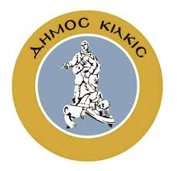

ΔΗΜΟΣ ΚΙΛΚΙΣ
ΓΡΑΦΕΙΟ ΤΥΠΟΥ ΚΑΙ ΕΠΙΚΟΙΝΩΝΙΑΣ
e-mail: journalist@dhmoskilkis.gr www.e-kilkis.gr
Γ. ΚΑΠΕΤΑ 17 - Τ.Κ. 61100 ΤΗΛ. 2341352149
ΔΕΛΤΙΟ ΤΥΠΟΥ
28-5-2025
Ο Στάθης Καρυπίδης στην Εκδήλωση Μνήμης του Σ.Σ. Μουριών για την Γενοκτονία των Ελλήνων του Πόντου
Ο εντεταλμένος δημοτικός σύμβουλος Στάθης Καρυπίδης εκπροσώπησε τον Δήμο Κιλκίς στην Εκδήλωση Μνήμης της Γενοκτονίας των Ελλήνων του Πόντου, που πραγματοποίησε την περασμένη Κυριακή στον Σ.Σ. Μουριών ο τοπικός Πολιτιστικός Σύλλογος ‘’Το Μπέλλες’’.
Στο πρόγραμμα της εκδήλωσης περιλαμβανόταν εκκλησιασμός και επιμνημόσυνη δέηση, πορεία μνήμης στο Μνημείο Ηρώων και κατάθεση στεφάνων.

